ANEXO NÚM. 1:
TERMINOS MUNICIPALES Y SUBZONAS

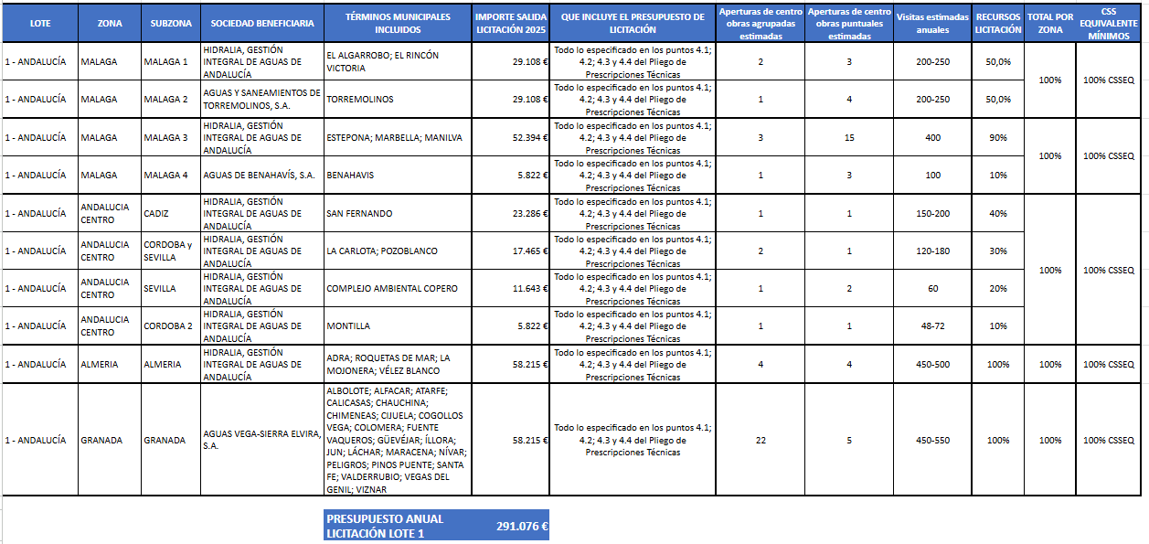

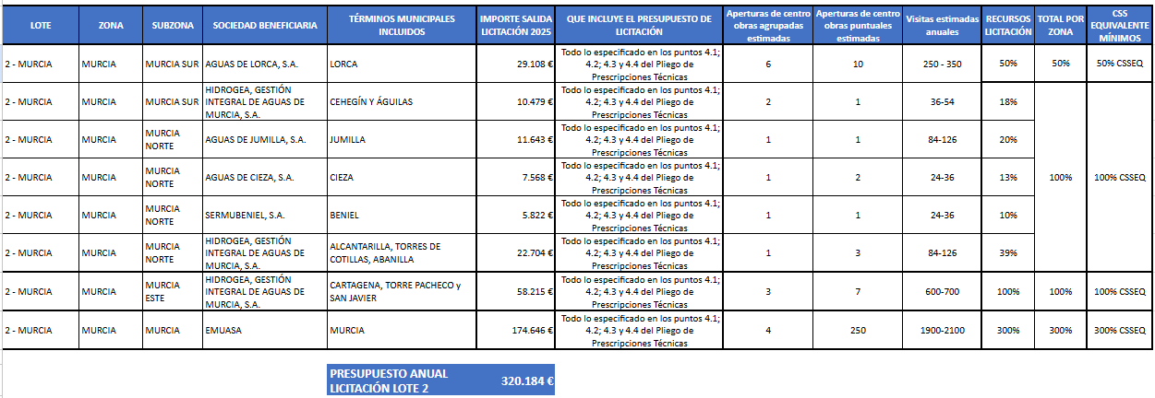


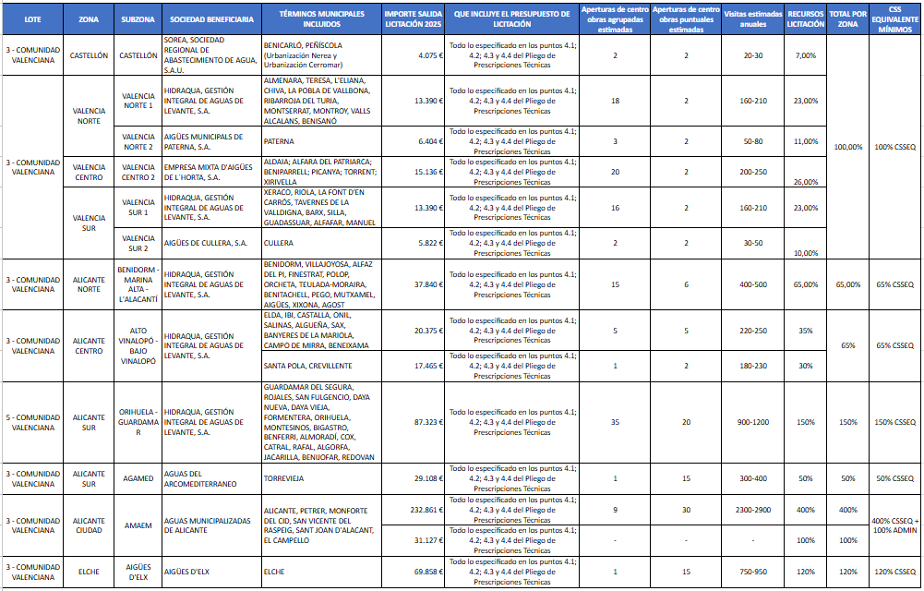

ANEXO NÚM. 2:
PUNTOS A INSPECCIONAR EN CADA VISITA DE OBRA Y SISTEMA DE PUNTUACIÓN

En cada visita de obra se inspeccionarán los siguientes puntos (listado no exhaustivo):
- Señalización vial y de seguridad
  - Señalización vial
  - Señalización de seguridad
- Vallado, accesos y balizado de obra
  - Vallado de obra
  - Accesos de obra (peatones y vehículos)
  - Balizado de obra
- Orden y limpieza
  - Acopio de materiales
  - Orden y limpieza
  - Botiquín primeros auxilios
  - Medidas de evacuación y emergencia
  - Instalaciones de higiene y bienestar
- Maquinaria, herramientas e instalaciones eléctricas
  - Maquinaria
  - Medios auxiliares
  - Herramientas
  - Instalación eléctrica provisional
- Protecciones colectivas
- Protecciones individuales

Para cada uno de estos puntos se dará una puntuación desde E1 a A10 según la siguiente tabla. La introducción de cada uno de estos valores en un modelo matemático tipo excel da a lugar a la puntuación de cumplimiento del estado de la obra. Expresado en porcentaje.

VALORACIÓN | NOTA | GRADOS
NO APLICA | F | -
MUY DEFICIENTE | E | 1 -10
INSUFICIENTE | D | 1 -10
ACEPTABLE | C | 1 -10
BUENO | B | 1 -10
EXCELENTE | A | 1 -10

ANEXO NÚM. 3:
CONTROL DOCUMENTAL DE LAS OBRAS

DOCUMENTACIÓN DE PREVENCIÓN
Se adjunta a continuación un listado de la documentación posible a solicitar a los contratistas y subcontratistas, mediante un archivo de Excel se evalúa el nivel de cumplimentación de la documentación exigible y la realmente entregada por la empresa. La ausencia de alguno de los elementos (que se consideran de extrema importancia comportará la tramitación automática de una penalización a la empresa contratista)

 | CONTRATISTA PRINCIPAL | SUBCONTRATISTAS
DOCUMENTACIÓN GENERAL | Seguro de responsabilidad Civil (póliza y justificante de pago en vigor) | Seguro de responsabilidad Civil (póliza y justificante de pago en vigor)
DOCUMENTACIÓN GENERAL | Seguro de accidentes de trabajo de convenio (si procede-Póliza y justificante de pago en vigor) | Seguro de accidentes de trabajo de convenio (si procede-Póliza y justificante de pago en vigor)
DOCUMENTACIÓN GENERAL | Contrato Servicio de Prevención ajeno | Contrato Servicio de Prevención ajeno
DOCUMENTACIÓN GENERAL | Documento de asociación a Mutua de accidentes de trabajo | Documento de asociación a Mutua de accidentes de trabajo
DOCUMENTACIÓN GENERAL | Inscripción REA (Registro de empresas Acreditadas) | Inscripción REA (Registro de empresas Acreditadas)
DOCUMENTACIÓN GENERAL | Certificado de cotización a la seguridad social | Certificado de cotización a la seguridad social
DOCUMENTACIÓN GENERAL | Plan de prevención | Plan de prevención
DOCUMENTACIÓN GENERAL | Evaluación de riesgos de la empresa | Evaluación de riesgos de la empresa
DOCUMENTACIÓN GENERAL OBRA | Comunicación inicio de obra
DOCUMENTACIÓN GENERAL OBRA | Plan de seguridad y salud/memoria de medidas preventivas
DOCUMENTACIÓN GENERAL OBRA | Libro de incidencias
DOCUMENTACIÓN GENERAL OBRA | Libro de subcontratación cumplimentado
DOCUMENTACIÓN GENERAL OBRA | Apertura de centro de trabajo
DOCUMENTACIÓN GENERAL OBRA | Listado de personal adscrito a la obra | Listado de personal adscrito a la obra
DOCUMENTACIÓN GENERAL OBRA | Listado de maquinaria, instalaciones y equipos | Listado de maquinaria, instalaciones y equipos
DOCUMENTACIÓN GENERAL OBRA | Nombramiento del recurso preventivo
DOCUMENTACIÓN GENERAL OBRA | Aprobación del PSS
DOCUMENTACIÓN GENERAL OBRA | Actas de adhesión al PSS | Actas de adhesión al PSS
DOCUMENTACIÓN GENERAL OBRA | Actas de reuniones de coordinación de SyS
DOCUMENTACIÓN GENERAL OBRA | Actas de reuniones de coordinación de CAE
DOCUMENTACIÓN GENERAL OBRA | Planning de Seguridad y salud en la obra
DOCUMENTACIÓN GENERAL OBRA | Plan de evacuación y emergencia
DOCUMENTACIÓN GENERAL OBRA | Creación de la comisión de seguridad y salud
DOCUMENTACIÓN GENERAL OBRA | Certificado EICI montaje de instalación eléctrica provisional
DOCUMENTACIÓN GENERAL OBRA | Fichas de seguridad de productos tóxicos o peligrosos
DOCUMENTACIÓN GENERAL OBRA | Planificación de control de accesos a obra
DOCUMENTACIÓN GENERAL OBRA | Modificaciones al Plan y actas de aprobación
DOCUMENTACIÓN ESPECÍFICA DE OBRA: PERSONAL | Certificados de entrega de EPI's | Certificados de entrega de EPI's
DOCUMENTACIÓN ESPECÍFICA DE OBRA: PERSONAL | Autorización de uso de equipos de trabajo y maquinaria | Autorización de uso de equipos de trabajo y maquinaria
DOCUMENTACIÓN ESPECÍFICA DE OBRA: PERSONAL | Certificados de formación en PRL | Certificados de formación en PRL
DOCUMENTACIÓN ESPECÍFICA DE OBRA: PERSONAL | Certificados de información de riesgos específicos (PSSS/EER) y medidas de emergencia | Certificados de información de formación específicos (PSS/EER) y medidas de emergencia
DOCUMENTACIÓN ESPECÍFICA DE OBRA: PERSONAL | Certificados de formación en uso de maquinaria | Certificados de formación en uso de maquinaria
DOCUMENTACIÓN ESPECÍFICA DE OBRA: PERSONAL | Actas de nombramiento de recursos preventivos | Actas de nombramiento de recursos preventivos
DOCUMENTACIÓN ESPECÍFICA DE OBRA: PERSONAL | Alta en la S.S del personal | Alta en la S.S del personal
DOCUMENTACIÓN ESPECÍFICA DE OBRA: PERSONAL | Certificado de reconocimiento médico. | Certificado de reconocimiento médico.
DOCUMENTACIÓN ESPECÍFICA DE OBRA: MAQUINARIA Y MEDIOS AUXILIARES | Manuales de equipos y maquinaria en castellano | Manuales de equipos y maquinaria en castellano
 | Libros de mantenimiento | Libros de mantenimiento
 | manuales de instrucciones | manuales de instrucciones
 | Declaración de conformidad CE | Declaración de conformidad CE
 | Seguros de responsabilidad civil (póliza y justificante de pago en vigor) | Seguros de responsabilidad civil (póliza y justificante de pago en vigor)
 | Inspecciones técnicas de vehículos | Inspecciones técnicas de vehículos
 | Tarjetas de transporte | Tarjetas de transporte
 | Carne de conducir | Carne de conducir
 | Certificados OCA | Certificados OCA
 | Documentación Legal específica de grúas y andamios | Documentación Legal específica de grúas y andamios

ANEXO NÚM. 4:
EMPRESAS DEL GRUPO VEOLIA
PARTICIPANTES EN EL ACUERDO MARCO

SOCIEDAD | CIF
Aguas Vega-Sierra Elvira, S.A. (AGUASVIRA) | A18502591
Aguas y Saneamientos de Torremolinos, S.A. | A29453768
Hidralia, Gestión Integral de Aguas de Andalucía, S.A. | A41461856
Aguas de Cieza, S.A. | A30383269
Aguas de Jumilla, S.A. | A73086852
Aguas de Lorca, S.A. | A30575674
Hidrogea, Gestión Integral de Aguas de Murcia, S.A. | A73468498
Sermubeniel, S.A. | A73312100
Aguas del Arco Mediterráneo, S.A. (AGAMED) | A53296380
Aguas Municipalizadas de Alicante, Empresa Mixta, S.A. | B03002441
Aigües de Cullera, S.A. | A96124177
Aigües Municipals de Paterna, S.A. | A97727853
Empresa Mixta Aigües de l'Horta, S.A. | A96523329
Hidraqua, Gestión Integral de Aguas de Levante, S.A. | A53223764
Empresa Municipal de Aguas y Saneamiento de Murcia, S.A. | A30054209
Aigües i Sanejament d’Elx, S.A. | A53555967
Aguas de Benahavís, S.A. | A93026680
UTE Hidralia Veolia Copero | U19492164
Aguas de Montilla, S.A. | A14724355
SOREA, Sociedad Regional de Abastecimiento de Aguas, S.A.U. | A08146367

Anexo núm 5: Definición de posiciones para el seguimiento del contrato

 |  | Adjudicador |  | Adjudicatario
Nivel | Descriptivo | SSL | Operaciones | Adjudicatario
Contrato | Denominación | Dirección SSL Área |  | Responsable de contrato
Contrato | Funciones posición | Supervisión de la correcta ejecución del contrato.  Propuesta de sanciones al adjudicatario por incumplimientos de los pliegos.  Coordinación de servicios. |  | Responsable máximo del contrato y se encargará de la gestión de los Jefes de equipo. Actuará como responsable por todos los temas relativos al contrato. Será único para el contrato y será la dirección SSL Área.
Lote/DT | Denominación | Coordinación SSL DT | Dirección operaciones DT | Jefatura de equipo
Lote/DT | Funciones posición | Recibir el informe mensual de obras abiertas  Validación de cambios de personal técnico. | Recibir el informe mensual de obras abiertas | Responsable de dirigir y organizar la realización de los servicios, asignando en cada momento los medios materiales y humanos que sean necesarios para lograr los rendimientos que se exigen en el presente pliego  Interlocutor con la coordinación SSL DT  Resolución de incidencias en el lote/DT.  Asesoramiento a lote/DT.
Obra/ Proyecto | Denominación | Personal Técnico SSL (Prevencionista) | Dirección operaciones (conservación, redes, …) | Personal Técnico
Obra/ Proyecto | Funciones posición | Recibir las visitas documentadas  Recibir información acerca de los eventos producidos en obra así como de sus investigaciones. | Recibir las visitas documentadas  Recibir propuestas de penalizaciones por incumplimiento de contratistas o subcontratistas  Recibir información acerca de los eventos producidos en obra así como de sus investigaciones. | Redactar informe de visitas  Redactar informe mensual de obras abiertas  Proponer penalizaciones por incumplimientos  Investigación de incidentes  Realizar las funciones de coordinador de seguridad y salud y asistencia técnica reflejadas en este pliego
Obra/ Proyecto | Denominación |  | Responsable/Jefatura obra | Personal administrativo
Obra/ Proyecto | Funciones posición |  | Recibir las visitas documentadas  Recibir propuestas de penalizaciones por incumplimiento de contratistas o subcontratistas  Recibir información acerca de los eventos producidos en obra así como de sus investigaciones. | Realización de las tareas administrativas o de control documental

